南昌大学法学院欢迎优秀推免生报名！
南昌大学是国家“双一流”计划世界一流学科建设高校、教育部与江西省部省合建高校、国家“211工程”重点建设高校、江西省高水平大学整体建设高校。学校地处“英雄城”南昌市，拥有前湖、青山湖、东湖、鄱阳湖4个校区，其中前湖主校区占地面积4321亩，校舍建筑面积150万平方米。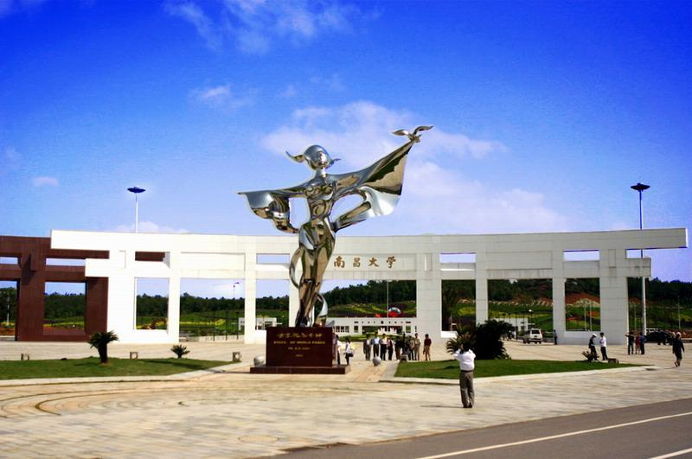
南昌大学法学院现设法学和知识产权两个专业，法学专业系江西省一流特色专业（2019年），获批入选国家级一流本科专业建设点（2019年）。知识产权专业2020年获批入选省级一流本科专业建设点，并自主增设知识产权法学硕士学位授予权。学院现有1个江西省高校人文社会科学重点研究基地——南昌大学（江西地方）立法研究中心、1个江西省品牌专业（法学）、江西省第1个法学类哲学社会科学重点研究基地——南昌大学法治江西建设研究中心、江西省法治教育立法研究分中心。学院现有社会治理与法治系统工程二级学科博士学位授权点、法学一级学科硕士学位授权点、法律硕士（非法学、法学）专业学位授权点。
南昌大学法学院从9月28日起接收2022年推免生报名，欢迎获得本科高校推荐资格且有意申请免试攻读我院全日制统招法学学术型硕士研究生、法律硕士（非法学）的同学积极报名。
开放时间：2021年9月28日。
一、申请条件
1、申请人必须是具有推荐免试授权高校的应届本科毕业生，并获得所在院校推荐免试资格，占用其本科就读学校的推荐免试指标，推荐手续完备，材料齐全；
2、2022年9月1日前获得本科毕业证书、学士学位证书。
二、招生专业
我院招收推荐免试攻读的专业为全日制法学硕士研究生、全日制法律（非法学）研究生。详见《南昌大学2022年接收推荐免试攻读硕士学位研究生专业目录》登陆报名后可详细查看，或可直接咨询相关招生学院。
三、申请与选拔考核程序
我校接收推荐免试攻读硕士学位研究生的基本程序如下：
1、考生填报专业志愿。获得推免生资格的应届本科毕业生确定拟申请的专业后，在中国研究生招生信息网（以下简称研招网）的“推免服务系统”（网址：https://yz.chsi.com.cn/tm/）填报专业志愿；学院严格按照复试条件审查考生报名材料。
2、学校发出复试通知。学校的招生学院通过研招网“推免服务系统”向申请考生发出复试通知。考生接到复试通知后24小时内确认是否同意复试。
3、考生参加复试。同意参加本校复试的申请人，请在规定的时间内参加复试（复试报到时间由相关学院通知）。
4、考生在复试报到时需交验以下书面材料：
（1）验第二代身份证、学生证原件，交复印件（身份证复印正反面，学生证复印学生信息和注册情况）；
（2）历年在校学习成绩单原件，并加盖推荐院校教务处公章；
（3）其他有关材料（如大学英语四、六级考试成绩单复印件，其他获奖证书、本人代表性学术论文、出版物或原创性工作成果等）复印件。
5、复试内容包括：专业课笔试、综合面试、跨一级学科申请免试攻读研究生的申请人，由学院决定是否需要在复试时加试一门专业课。
6、复试将根据实际情况采取线上或者线下的形式进行。
具体详见《南昌大学2022年接收推荐免试研究生招生章程》
